**ĐẠI HỌC QUỐC GIA HÀ NỘI**

**TRƯỜNG ĐẠI HỌC CÔNG NGHỆ**



**Sinh viên: Nguyễn Thị Liên**

**BÁO CÁO TIỂU LUẬN**

**Môn học: Khoa học dịch vụ**

**KHAI THÁC GIÁ TRỊ KHÁCH HÀNG TRÊN DỊCH VỤ**

**Giảng viên: Hà Quang Thụy**

**HÀ NỘI – 2020**

**Sách: Service Mining: Framework and Application. Business Expert Press**

Khai thác dịch vụ: Khung và Ứng dụng. Báo chí chuyên gia kinh doanh

Tác giả: *Wei-Lun Chang*

*MỤC LỤC*

**1. GIỚI THIỆU** **4**

**2. MÔ HÌNH GIÁ TRỊ KHÁCH HÀNG** **5**

2.1 Mô hình giá trị khách hàng mới cho dịch vụ 5

2.2 Phân khúc khách hàng 8

2.3 Ví dụ mô phỏng 10

# 

# **1. GIỚI THIỆU**

Chương này giới thiệu cách dự đoán giá trị của khách hàng trên các dịch vụ từ quan điểm kế toán. Phương pháp dự đoán giá trị của khách hàng là thông qua cách tiếp cận mô hình hóa. Nội dung của chương bao gồm phương pháp (mô hình hóa), phạm vi (quản lý dịch vụ) và miền (điện tử dịch vụ) như trong Hình 1.3. Trong chương này, khai thác dịch vụ được sử dụng để giúp các doanh nghiệp ước tính và dự đoán giá trị của khách hàng về dịch vụ.

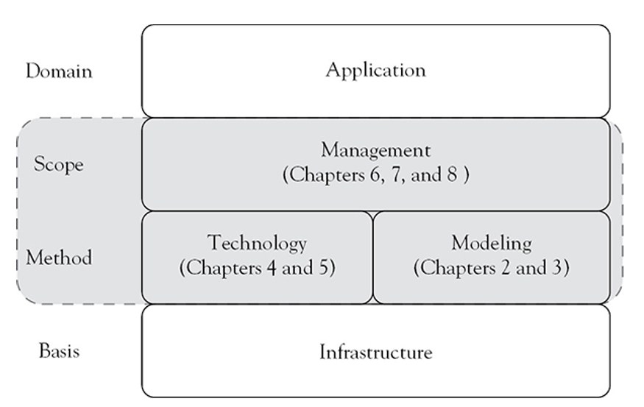

***Hình 1.3 Khung khái niệm về khai thác dịch vụ***

Gần đây, các công ty đã thay đổi trọng tâm của họ từ cách tiếp cận theo định hướng sản phẩm trong tiếp thị (những năm 1960) đến cách tiếp cận theo định hướng nhu cầu trong cải tiến chất lượng (những năm 1980) để nhấn mạnh vào dịch vụ khách hàng, lấy lòng trung thành của khách hàng và lợi nhuận của khách hàng để định hướng các chiến lược trong tương lai và là một phần quan trọng trong tài sản của hầu hết các công ty. Những lợi ích của lòng trung thành khách hàng và mối quan hệ lâu dài là điều không còn phải bàn cãi.

Giá trị khách hàng cao sẽ dẫn đến sự hài lòng của khách hàng vượt trội và tác động đếnlòng trung thành. Khi khách hàng trung thành với sản phẩm hoặc dịch vụ, lợi ích của công ty là to lớn. Hơn nữa, doanh nghiệp hoạt động hiệu quả hơn nếu họ nhận ra giá trị tối đa từ người tiêu dùng và do đó giữ chân khách hàng trung thành là nền tảng của lợi nhuận từ chi phí hoặc quan điểm doanh thu; mối quan hệ khách hàng tốt sẽ thúc đẩy sự tồn tại của công ty.

Tầm quan trọng của các dịch vụ lấy khách hàng làm trung tâm là không thể bàn cãi. Khung thiết kế dịch vụ đã được đề xuất về mô hình hóa, thiết kế và phát triển các hệ thống dịch vụ điện tử. Khung đề xuất cũng đáp ứng việc sao chép giá trị (bán) tự động giữa dịch vụ nhà cung cấp và khách hàng trong một dịch vụ. Ngoài ra, rất nhiều nghiên cứu đã điều tra ảnh hưởng của giá trị lâu dài của khách hàng (CLV), nhưng nó tập trung vào giá trị lâu dài của chỉ khách hàng và chủ yếu tập trung vào các sản phẩm hoặc dịch vụ vật chất, thay vì bao gồm cả dịch vụ kèm theo.

Trong chương này, chúng tôi đề xuất mô hình giá trị khách hàng (CV), một mô hình mới kết hợp quan điểm của khách hàng và doanh nghiệp để dự đoán giá trị của khách hàng đối với ngành dịch vụ điện tử. Mô hình CV bổ sung cho mô hình CLV hiện có bằng cách giải quyết giá trị của khách hàng từ một quan điểm và cung cấp manh mối về giá trị khách hàng ngắn hạn cho các nhà cung cấp dịch vụ điện tử.

# **2. MÔ HÌNH GIÁ TRỊ KHÁCH HÀNG**

## **2.1 Mô hình giá trị khách hàng mới cho dịch vụ**

Chúng tôi xây dựng mô hình dự đoán cho giá trị khách hàng ngắn hạn, đây cũng là một loại mô hình xác định và định nghĩa dịch vụ điện tử là phạm vi bao phủ của các dịch vụ miễn phí hoặc tính phí trên Internet. Trong chương này, chúng tôi tập trung vào các dịch vụ điện tử B2C và C2C, chẳng hạn như thời tiết, chứng khoán hoặc đấu giá dịch vụ điện tử. Khái niệm về mô hình của chúng tôi như sau:

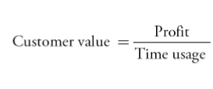(2.1)

Khái niệm được tách thành hai khối: lợi nhuận và sử dụng thời gian. Lợi nhuận sử dụng các biến của lợi nhuận ban đầu và những yếu tố ảnh hưởng đến lợi nhuận. Biến số của lợi nhuận ban đầu là như nhau là khái niệm của CLV, ước tính giá trị mà khách hàng có thể tạo ra cho các công ty qua các đời của khách hàng. Biến số ảnh hưởng bổ sung lên lợi nhuận tính đến cả khách hàng và quan điểm của doanh nghiệp. Ở góc độ doanh nghiệp, chúng tôi sử dụng tỷ lệ phạm vi tiếp cận là chỉ báo chính cho các quảng cáo trên Internet và các cổng thông tin (ví dụ: Yahoo), có thể bao gồm các dịch vụ điện tử miễn phí hoặc trả phí, vì tỷ lệ tiếp cận dễ dàng thu thập cho các cổng. Trong xem xét góc độ khách hàng, chúng tôi tính đến ảnh hưởng của chất lượng cảm nhận đối với dịch vụ nghĩa là, sự khác biệt giữa kỳ vọng và nhận thức, và xem xét việc sử dụng thời gian để phù hợp với chi phí tiếp cận vì các đặc điểm của dịch vụ điện tử. Do đó, mô hình của chúng tôi ước tính giá trị khách hàng trên một đơn vị thời gian và khác với các mô hình CLV dự đoán trước đó, chỉ tính trên một đơn vị chi phí.

|  |  |  |
| --- | --- | --- |
| Thành phần | Định nghĩa | Đo đạc |
| Thời gian sử dụng | Thời gian cho một khách hàng  sử dụng dịch vụ điện tử | Thời gian cần thiết từ khi bắt đầu đến khi kết thúc việc sử dụng dịch vụ điện tử |
| Lợi nhuận | Lợi nhuận được tạo ra bởi  khách hàng cho  xí nghiệp | 1. Doanh nghiệp: Tỷ lệ tiếp cận  2. Khách hàng: Chất lượng dịch vụ điện tử được cảm nhận. Lợi nhuận bổ sung là được tạo ra khi PS> ES và lợi nhuận ban đầu có thể bị giảm khi PS < ES |

***Bảng 2.1 Định nghĩa về lợi nhuận và thời gian sử dụng***

Chúng tôi xác định các biến trong mô hình của chúng tôi như được hiển thị trong công thức và Bảng 2.1. Thời gian sử dụng cho biết thời gian cần thiết để khách hàng sử dụng các dịch vụ điện tử, được đo lường từ đầu đến khi kết thúc giao dịch. Lợi nhuận biểu thị giá trị ròng của doanh thu do khách hàng tạo ra sử dụng dịch vụ điện tử, được đo lường bằng tỷ lệ tiếp cận quảng cáo (từ doanh nghiệp) và chất lượng dịch vụ điện tử cảm nhận (từ khách hàng). Tỷ lệ tiếp cận có thể mang lại lợi ích bổ sung cho doanh nghiệp và bất kỳ khoảng cách nào giữa chất lượng cảm nhận và chất lượng mong đợi sẽ ảnh hưởng đến lợi ích kèm theo; nếu khoảng cách là âm, thì lợi ích bổ sung sẽ giảm và nếu khoảng cách là tích cực, các lợi ích bổ sung sẽ tăng lên. Do đó, mô hình của chúng tôi đề xuất rằng giá trị của khách hàng là một hàm của tỷ lệ tiếp cận và chất lượng cảm nhận trên một đơn vị thời gian cần thiết để sử dụng dịch vụ điện tử. Điều này khái niệm khác với các biện pháp thông thường của CLV - theo quan điểm kế toán

Phương trình (2.1) có thể được mở ra thành phương trình (2.2), kéo dài thời gian sử dụng và lợi nhuận cho khách hàng và quan điểm doanh nghiệp, tương ứng với bảng 2.2

trong đó CV biểu thị lợi nhuận do khách hàng tạo ra trên một đơn vị thời gian, NV là giá trị ròng của doanh thu, *R* là tỷ lệ thông tin được cung cấp cho khách hàng (còn được gọi là tỉ lệ phạm vi tiếp cận), *m* cho biết các loại phương tiện khác nhau (ví dụ: Yahoo, MSN), *W* là trọng lượng của mỗi phương tiện, PS là giá trị cảm nhận của (các) dịch vụ điện tử đối với khách hàng, ES là giá trị mong đợi của (các) dịch vụ điện tử đối với khách hàng và TU là thời gian trung bình cần thiết để khách hàng sử dụng (các) dịch vụ điện tử.

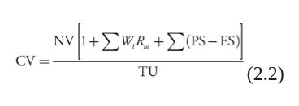

|  |  |  |  |  |  |  |  |  |
| --- | --- | --- | --- | --- | --- | --- | --- | --- |
| Thành phần | Giá trị khách hàng | Mạng lưới giá trị doanh thu | Tỷ lệ | Trong lượng | Trung bình | Nhận thức dịch vụ | Sư mog đợi về dịch vụ | Thời gian sử dụng |
| Biểu tượng | CV | NV | R | M | W | PS | ES | TU |
| Định nghĩa | Lợi nhuận được tạo ra bởi mỗi khách hàng trên môt đơn vị thời gian | Thu nhập =  Tổng thu nhập - chi phí | Tỉ lệ thông tin được truyền tải đến khách hàng | Các loại phương tiện truyền thông khác nhau | Độ phổ biến của các loại phương tiện | Giá trị dịch vụ mà khách hàng cảm nhận được | Giá trị khách hàng mong đợi | Trung bình cộng  thời gian  sử dụng  cho một  khách hàng |

## **2.2 Phân khúc khách hàng**

Chúng tôi phân khúc khách hàng dựa trên lợi nhuận (quan điểm của doanh nghiệp) và sự hài lòng (quan điểm khách hàng). Lợi nhuận cho biết tổng doanh thu mà khách hàng đã tạo ra trong quá khứ, cũng là khái niệm về NV trong mô hình của chúng tôi. Sự hài lòng biểu thị sự khác biệt giữa nhận thức và kỳ vọng, đó là sự khác biệt giữa ES và PS trong mô hình của chúng tôi. Chúng tôi phân đoạn bốn loại khách hàng, dựa trên lợi nhuận cao và thấp và sự hài lòng tích cực và tiêu cực (Hình2.1). Có 4 loại khách hàng Khách hàng vãng lai, khách hàng tiêu thụ, khách hàng tiềm năng, khách hàng tốt nhất.

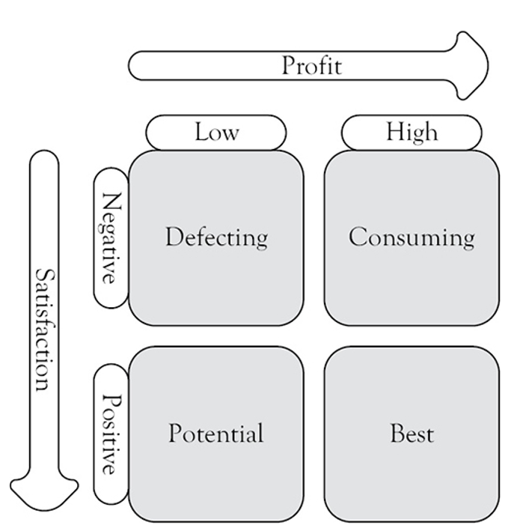

***Hình 2.1 Ma trận phân khúc khách hàng***

Những khách hàng tốt nhất tạo ra lợi nhuận cao và có sự hài lòng tích cực vì sự hài lòng tích cực dẫn đến sự trung thành cao và mua hàng lặp lại. Đối với những khách hàng thuộc nhóm này, các công ty cần cung cấp các dịch vụ cá nhân để duy trì lòng trung thành của khách hàng và giữ lại những khách hàng. Khách hàng tiềm năng tạo ra lợi nhuận thấp nhưng có sự hài lòng tích cực. Khách hàng ở loại này hài lòng rằng các dịch vụ điện tử mà họ sử dụng đáp ứng nhu cầu của họ và họ có hình ảnh của công ty. Mặc dù lợi nhuận từ những khách hàng này thấp, nhưng các công ty có cơ hội đáng kể để tăng lợi nhuận từ những khách hàng này, vì vậy các công ty cần duy trì sự hài lòng tích cực để tăng sự trung thành của khách hàng và tạo ra nhiều lợi nhuận. Khách hàng tiêu dùng tạo ra lợi nhuận cao nhưng có sự hài lòng tiêu cực. Khách hàng ở danh mục này có nguy cơ bị tiêu hao, vì vậy các công ty cần tăng thời gian sử dụng cho những khách hàng này để nâng cao sự hài lòng và lòng trung thành và chuyển khách hàng từ kiểu tiêu dùng vào loại tốt nhất. Làm sai lệch khách hàng tạo ra lợi nhuận thấp và có sự hài lòng tiêu cực. Trong này khách hàng đã sử dụng dịch vụ điện tử trong một thời gian ngắn và tạo ra lợi nhuận hạn chế. đó là những khách hàng khó tính nhất — và có lẽ tốn kém nhất để giữ chân. Nếu một công ty quyết định đầu tư vào họ, nên điều tra lý do khiến họ không hài lòng, sửa chữa bất kỳ những thiếu sót và thông báo những thiếu sót đó cho khách hàng với hy vọng rằng họ sẽ cuối cùng trở nên hài lòng hơn và có lợi hơn.

## **2.3 Ví dụ mô phỏng**

Dữ liệu thực không dễ dàng và hầu hết cần một khoảng thời gian dài để thu thập. Cuốn sách này mô phỏng hành vi của khách hàng dựa trên các mẫu trong thế giới thực. Dữ liệu mô phỏng gần với những gì chúng ta đang có đang tìm kiếm và có thể giải thích được trong mô hình. Chúng tôi đã tạo ra bốn kịch bản về NV, TU và ES – PS. Mỗi loại trong số bốn loại khách hàng (tốt nhất, tiềm năng, tiêu dùng và bỏ trốn) được sử dụng để mô phỏng bốn kịch bản (Bảng 2.3). Dữ liệu lịch sử được mô phỏng (từ xưa đến nay) cho NV và xu hướng TU tăng dần trong kịch bản I. Dữ liệu lịch sử được mô phỏng cho xu hướng NV dần dần xu hướng tăng và TU giảm dần trong kịch bản II. Dữ liệu lịch sử mô phỏng cho xu hướng NV. Xu hướng giảm dần và TU tăng dần trong kịch bản III. Dữ liệu lịch sử được mô phỏng cho NV và TU đều có xu hướng giảm dần trong kịch bản IV. Chúng tôi cũng mô phỏng sự khác biệt tích cực dành cho khách hàng tiềm năng / tốt nhất và sự khác biệt tiêu cực đối với khách hàng tiêu thụ / bỏ rơi. Hình 2.2 minh họa xu hướng của dữ liệu lịch sử và giá trị dự đoán của khách hàng, xu hướng này bị đảo ngược trong quá trình dự đoán. Có nghĩa là, nếu xu hướng của dữ liệu lịch sử là giảm (tăng), thì xu hướng của

dự đoán CV sẽ lên (xuống).

|  |  |  |  |  |  |  |
| --- | --- | --- | --- | --- | --- | --- |
| Tình huống | NV | ES-PS | TU | NV | ES-PS | TU |
| Khách hàng tiềm năng/tốt nhất | | | Khách hàng tiêu thụ/Khách hàng vãng lai | | |
| I | Tăng | Tích cực | Tăng | Tăng | Tiêu cực | Tăng |
| II | Tăng | Tích cực | Giảm | Tăng | Tiêu cực | Giảm |
| III | Giảm | Tích cực | Tăng | Giảm | Tiêu cực | Tăng |
| IV | Giảm | Tích cực | Giảm | Giảm | Tiêu cực | Giảm |

***Hình 2.2 Mối quan hệ giữa dữ liệu lịch sử và CV dự đoán***

Kết quả mô phỏng (Hình 2.3) cho thấy kết quả tốt nhất là kịch bản II và kết quả xấu nhất là kịch bản III, trong khi kịch bản I và IV cho kết quả tương tự. Phần trăm ước tính của phân bổ giá trị khách hàng cho mỗi loại là 48% cho kịch bản II, 21% cho kịch bản I và IV, và 10% cho kịch bản III. Như vậy, kịch bản II cao hơn kịch bản I và kịch bản IV cao hơn sang kịch bản III. Kết quả cũng cho thấy rằng loại tốt nhất, không có gì đáng ngạc nhiên, có khách hàng tốt nhất giá trị, loại đào thải có loại kém nhất, và các loại tiêu thụ và tiềm năng nằm giữa, với loại tiêu thụ vượt trội so với loại tiềm năng trong mô phỏng của chúng tôi. Trong ngắn hạn, chúng tôi mô phỏng tạo ra 16 kết quả khác nhau với bốn loại khách hàng và bốn loại các tình huống. Kết quả tốt nhất là loại khách hàng tốt nhất (lợi nhuận cao, sự hài lòng cao) trong kịch bản II (dữ liệu lịch sử cho xu hướng NV tăng dần và xu hướng TU giảm dần) và kết quả tối tệ nhất là loại khách hàng vãng lai (lợi nhuận thấp, mức độ hài lòng thấp) trong kịch bản III (lịch sử dữ liệu cho xu hướng NV giảm dần và xu hướng TU dần lên). Kết quả tốt nhất là kịch bản II, vượt trội hơn so với loại tiềm năng trong kịch bản I và III và loại tiêu dùng trong kịch bản III. Do đó, việc bỏ trốn khách hàng vẫn cần được tính đến về tiềm năng tạo thêm lợi nhuận của họ.

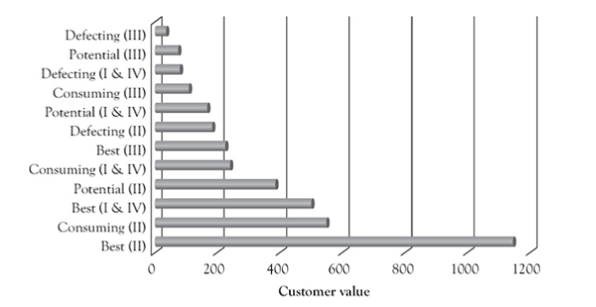

***Hình 2.3 Tất cả kết quả mô phỏng***

**2.3 Thông tin chi tiết từ Mô hình Giá trị Khách hàng Mới**

Mô hình đo lường giá trị khách hàng đã thay đổi với sự ra đời của cuộc cách mạng công nghệ. Trong phần này, chúng tôi so sánh sự khác biệt giữa mô hình CV của chúng tôi và mô hình hiện có Mô hình CLV (Bảng 2.4). Các tài liệu hiện có đã nghiên cứu mối quan hệ giữa các sản phẩm, chất lượng dịch vụ và giá trị của khách hàng trong tiếp thị trực tiếp, nhưng chúng tôi đề xuất một quan điểm khác của một mô hình cho giá trị khách hàng trên môi trường Internet. Mô hình đề xuất kết hợp hai quan điểm để dự đoán giá trị khách hàng trong tương lai dựa trên dữ liệu lịch sử. Mô hình mà cung cấp manh mối để đo lường giá trị của khách hàng đơn giản và dễ hiểu hơn các mô hình toán học và có tính đến chất lượng dịch vụ điện tử, điều này thường khó đo lường và định lượng. Một số nghiên cứu còn tồn tại đã nhấn mạnh mối quan hệ giữa khách hàng và chất lượng dịch vụ, nhưng nó chưa dự đoán được giá trị của khách hàng

|  |  |  |
| --- | --- | --- |
|  | Giá trị khách hàng | Giá trị vòng đời khách hàng |
| Môi trường | Internet (Dịch vụ điện tử) | Vật lý (Sản phẩm/ Dịch vụ) |
| Ý tưởng | Sử dụng chất lượng dịch vụ điện tử và tỷ lệ tiếp cận để đo lường giá trị khách hàng | Đánh giá CLV |
| Quan điểm | Khách hàng và doanh nghiệp | Doanh nghiệp |
| Sự khác biệt | Dự đoán ngắn hạn | Dự đoán dài hạn |

***Bảng 2.4 So sánh 2 quan điểm***

Các nghiên cứu hiện tại đã ước tính CLV từ các chỉ số tài chính và tăng cường CLV bằng cách đề xuất một loạt các chiến lược tiếp thị. Trong việc dự đoán giá trị khách hàng trong ngắn hạn (trong vòng 12 tháng), mô hình CV của chúng tôi là phần bổ sung của CLV, dự đoán dài hạn giá trị khách hàng (một vài năm). Kết quả của chúng tôi cũng hỗ trợ ý tưởng rằng các dịch vụ điện tử có tiềm năng để tác động đến giá trị của khách hàng.

Nói chung, tỷ lệ tiếp cận là thước đo hữu ích nhất mà các công ty có thể thực hiện tiếp thị các chiến lược. Một số nghiên cứu đã chỉ ra rằng truyền miệng có thể ảnh hưởng đến CLV, nhưng các vấn đề trong các biện pháp có thể được gây ra bởi sự tham gia quá mức của khách hàng (ví dụ, khủng hoảng đạo đức). Hiện tại công việc xem xét cách quảng cáo ảnh hưởng đến sự hài lòng / lòng trung thành của khách hàng và tỷ lệ tiếp cận địa điểm như một biến trong mô hình. Chúng tôi tập trung vào các dịch vụ điện tử mà khách hàng có thể sử dụng qua Internet, nhưng mô hình đề xuất cũng có thể được áp dụng cho các ngành công nghiệp khác; nghiên cứu trong tương lai có thể điều tra các loại thị trường khác nhau (ví dụ: thị trường hoàn toàn hoàn hảo) để quan sát và dự đoán những thay đổi trong CV. Cả mô hình CV và mô hình CLV đều xuất phát từ quan điểm khách hàng, nhưng CLV đo lường CLV mà không cần dự đoán trong khi mô hình CV cung cấp một con đường để xem xét quan điểm của khách hàng và doanh nghiệp đồng thời. Do đó, mô hình CV không chỉ bổ sung CLV mà còn hỗ trợ các doanh nghiệp xác định giá trị khách hàng và tạo ra những lợi ích. Trong chương này, khái niệm khai thác dịch vụ cung cấp một cách nhìn khác để xem xét giá trị của khách hàng về dịch vụ. Theo truyền thống, CLV được sử dụng trong kế toán để dự đoán giá trị của khách hàng để quản lý tốt hơn. Mô hình giá trị khách hàng được đề xuất là một quan điểm mới để tinh chỉnh giá trị của khách hàng đặc biệt là về dịch vụ. Bằng cách mô hình hóa giá trị khách hàng, doanh nghiệp có thể tiến gần hơn và hiểu rõ hơn về dịch vụ của khách hàng. Điều này cũng dẫn đến dịch vụ cao cấp quản lý và xử lý các phản hồi của khách hàng